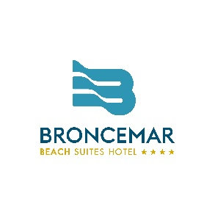

Procedimiento Subvenciones dirigidas a cubrir el coste del impuesto de bienes inmuebles soportado por empresas titulares de la explotación de establecimientos turísticos de alojamiento, afectadas por la crisis derivada de la pandemia de la Covid-19 Expediente
EXP-SUBVENCIONIBI-0367-2021
IMPORTE: 70.543,56€
Fecha de Puesta a Disposición 11/01/2022

